Датчик безопасности ультразвуковой

Инструкция по эксплуатации

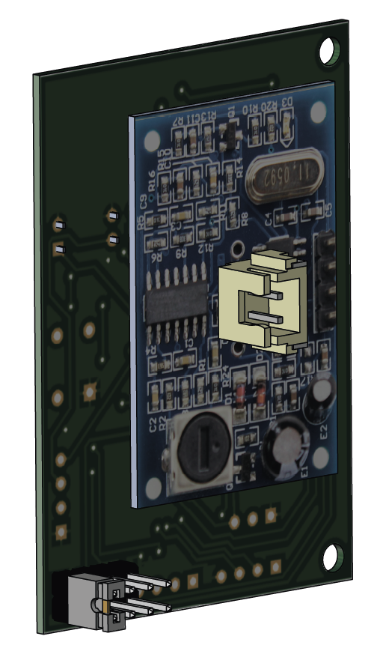

## Технические характеристики

Напряжение питания: 12/24 В

Потребляемый ток: 200 мА (при 12 В)

Диапазон рабочих температур: -30 до +50 °C

Дальность срабатывания: 0,5-3,5 м

## Основные компоненты:

1. Основная плата
2. Излучатель

## Монтаж:

1. Установить излучатель в тумбу шлагбаума, предварительно демонтировав заглушку (Рисунок 1 Установка излучателя)
2. Установить основную плату в блок электроники
3. Подключить излучатель к плате
4. Подключить основную плату к плате управления шлагбаума (разъем Х14)
5. Настроить дальность срабатывания

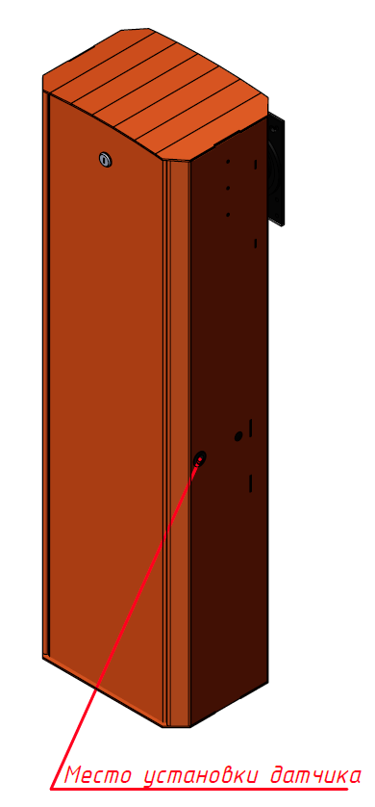

Рисунок 1 Установка излучателя

## 

Рисунок 2 Общий вид платы

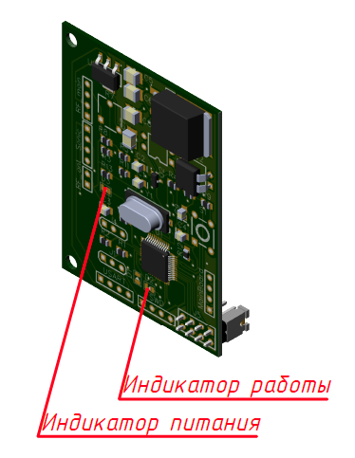

Рисунок 3 Индикация работы

## Настройка дальности срабатывания:

Настройка дальности срабатывания производится установкой перемычек на разъеме **J5** (Рисунок 2 Общий вид платы). Расстояние устанавливается в момент подачи питания, изменение положения перемычек во включенном состоянии игнорируется.

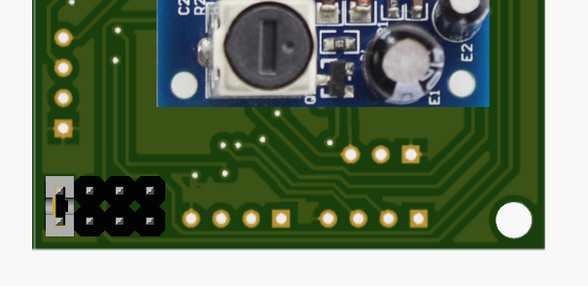

Рисунок 4 Настройка на расстояние 300см

Расстояние настраивается в соответствии с таблицей (1 – перемычка установлена)

|  |  |
| --- | --- |
| Перемычки | Расстояние (см) |
| 0000 | 350 |
| 1000 | 300 |
| 0100 | 250 |
| 0010 | 200 |
| 0001 | 150 |
| 0011 | 100 |
| 0101 | 50 |

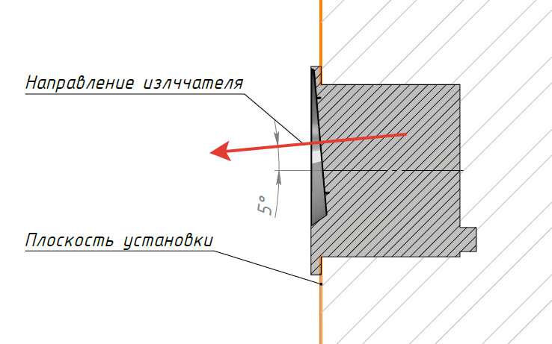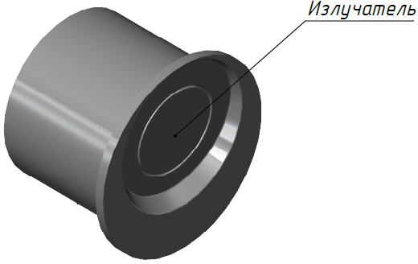

Рисунок Наклон излучателя Рисунок Внешний вид излучателя

Излучатель в датчике (Рисунок 6) имеет наклон от плоскости установки. Это позволяет выбирать направление срабатывания в зависимости от места установки шлагбаума. Если проезд двухсторонний – излучатель нужно направить вертикально вверх.

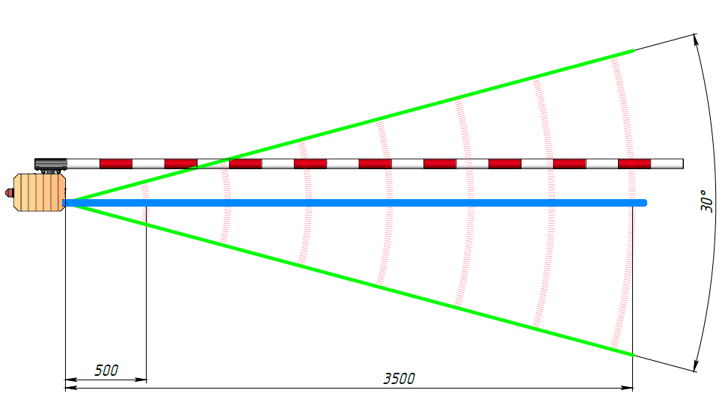

Рисунок 7 Зона работы датчика